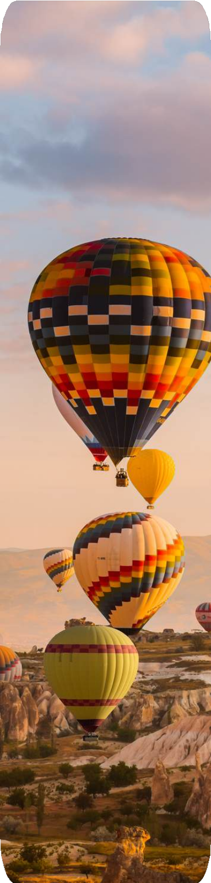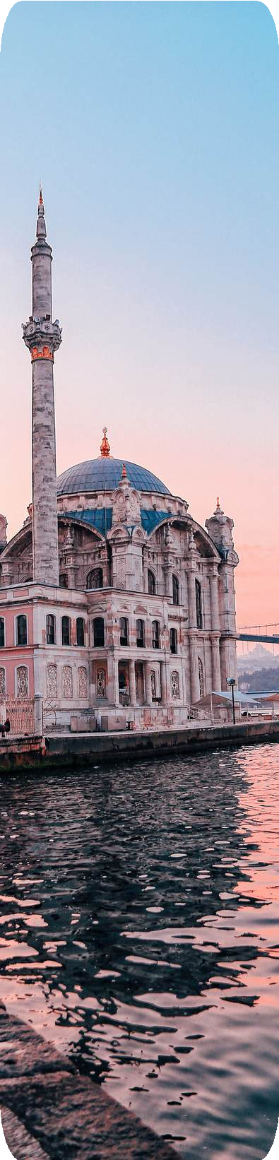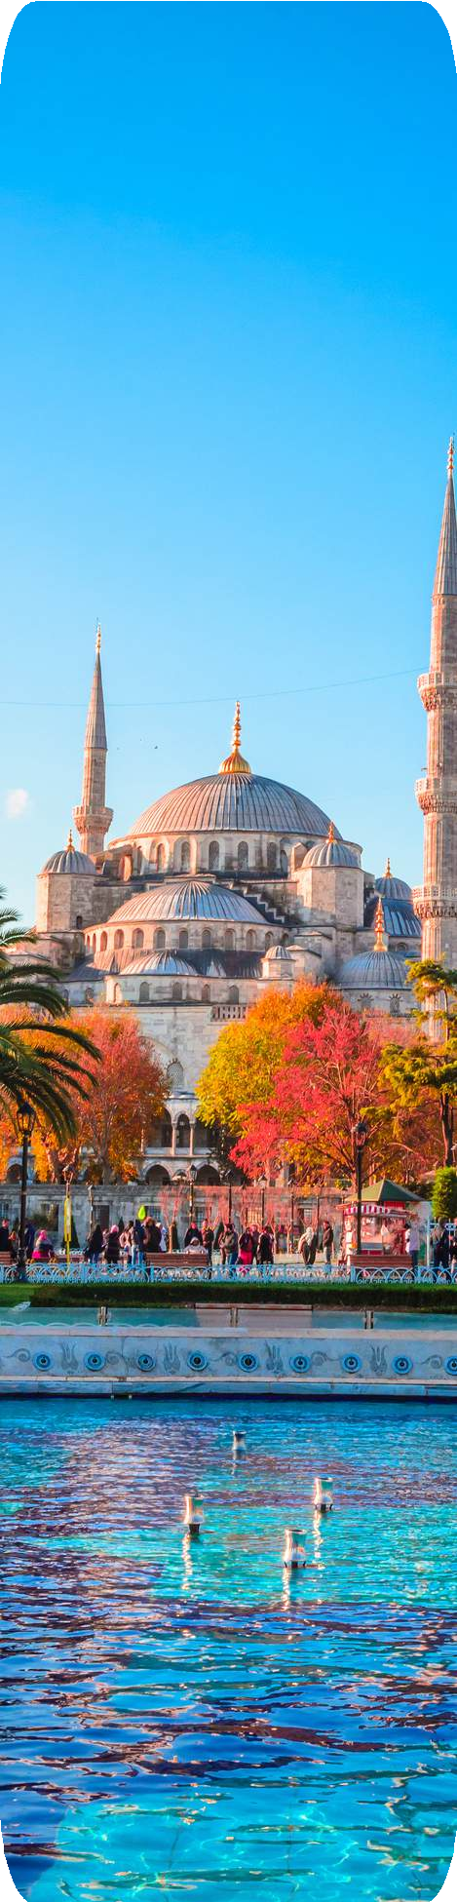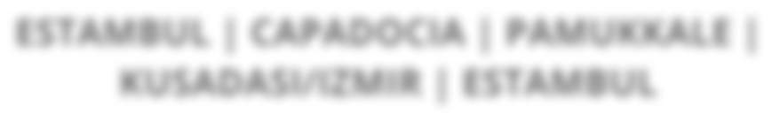

TURQUIA FIN DE AÑO

ESTAMBUL | CAPADOCIA | PAMUKKALE | KUSADASI/IZMIR | ESTAMBUL

10 / 09

# DÍA 1 (27 DICIEMBRE) [- / - / -] ESTAMBUL – LLEGADA



¡Bienvenido a Türkiye! Prepárate para explorar un país lleno de historia y vivir experiencias únicas. Luego de desembarcar, pasar por migración y realizar el debido reclamo de equipaje, dirígete a la puerta de salida estipulada, donde nuestro equipo te estará esperando. Traslado al hotel y alojamiento. Tiempo libre para descansar.

# DÍA 2 (28 DICIEMBRE) [B / L / -] ESTAMBUL

Desayuno en el hotel. Excursión incluida “Perlas de Cuerno – Colores de Estambul” (incluye entradas y almuerzo en un restaurante de comida típica). Visita al barrio judío en Balat y el griego en Fener, continuación hacia la Catedral Patriarcal de San Jorge, principal patriarcado de la Iglesia Ortodoxa Griega y sede del Patriarcado Ecuménico de Constantinopla. Continuamos hacia la Mezquita de Solimán el Magnífico, diseñada por el arquitecto otomano Mimar Sinan donde tendremos oportunidad de admirar el cuerno de oro; de allí continuamos al Bazar de las Especias (Bazar Egipcio), construido en el siglo XVII por orden de la Sultán Hatice Turhan. A continuación la Vista panorámica de la ciudad. Terminamos con un paseo en barco por el Bósforo, un estrecho que separa Estambul en dos partes: Europa y Asia. Apreciaremos las maravillosas vistas de las fortalezas otomanas, palacios, villas y los puentes que conectan ambos lados de esta ciudad. Regreso al hotel y alojamiento.

# DÍA 3 (29 DICIEMBRE) [B / L / D] ESTAMBUL > ANKARA > CAPADOCIA

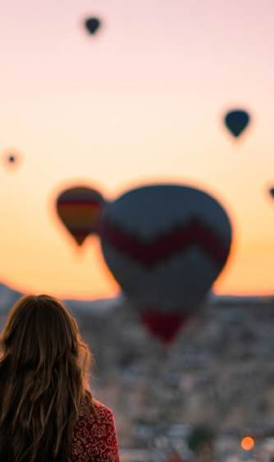Desayuno en el hotel. EXCURSION INCLUIDA | PALACIO TOPKAPI Y GRAN BAZAR (Día completo sin almuerzo)

Salida del hotel para visita del Palacio de Topkapı, residencia de los sultanes del Imperio Otomano, famoso por su excelente colección de joyas y porcelanas. (sala del Harem con suplemento). Continuación hacia el Gran Bazar (cerrado los domingos y fiestas religiosas), edificio que alberga más de 4000 tiendas en su interior, Por la tarde, realizaremos una panorámica de la ciudad, pasando por los barrios importantes de la parte histórica y la parte moderna de la ciudad, incluyendo una caminada por la calle peatonal de Istiklal. Al termino del recorrido traslado al aeropuerto de Estambul para tomar el vuelo con destino a la capadocia, llegada y traslado al hotel

# DÍA 4 (30 DICIEMBRE) [B / L / D] CAPADOCIA

Desayuno. Salida para visitar esta famosa región formada por la erosión de lava arrojada por los volcanes Erciyes y Hasan hace 3 millones de años. A continuación, visita los numerosos monasterios y capillas del Museo al aire libre de Göreme, excavados en las rocas y decorado con frescos del siglo X. Observaremos las “Chimeneas de Hadas”, después haremos una parada en el Valle de las Palomas, que como su nombre lo indica ha servido como hogar de estas aves desde y durante mucho tiempo atrás. Continuamos nuestro recorrido visitando una ciudad subterránea, lugar que sirvió como refugio para aproximadamente 15.000 cristianos durante los ataques presentados a lo largo de la historia. Para finalizar realizaremos una visita a los talleres artesanales de alfombras y onyx. Regreso al hotel. Almuerzo y cena incluida. Alojamiento

Posibilidad de realizar las excursiones opcionales de pago:



* 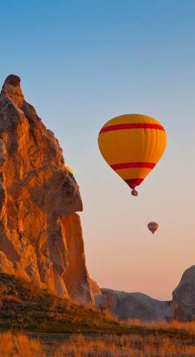En la mañana “Paseo en Globo” para sobrevolar las “Chimeneas de Hadas” y admirar los paisajes lunares: 350 USD por persona.
* En la tarde “Safari 4x4” una aventura por los valles místicos de la región: 80 USD por persona.
* En la noche “Noche Turca” una presentación de bailes típicos de la región en un restaurante tipo cueva: 80 USD por persona.

# DÍA 5 (31 DICIEMBRE) [B / - / D] CAPADOCIA > PAMUKKALE

Desayuno. Salida hacia Pamukkale y visita a la antigua ciudad de Hierápolis, las aguas calcáreas han creado el castillo de algodón. Pamukkale ha sido declarada por la UNESCO como uno de los Patrimonios Culturales Eminentes del Mundo. Tiempo libre para aprovechar las piscinas naturales. Almuerzo y cena incluida. Alojamiento

# 6º DÍA (01 DICIEMBRE) | KONYA PAMUKKALE (DESAYUNO, CENA)

Desayuno y salida a Éfeso, allí haremos una visita panorámica de lo que es la ciudad antigua mejor conservada de Asia Menor; Continuaremos con la visita a la Casa de la Virgen María, que a día de hoy es un lugar de peregrinación. Realizaremos también una parada en un centro de producción de cuero.

Almuerzo y cena incluida. Alojamiento

# DÍA 7 (02 DICIEMBRE) [B / - / D] KUSADASI / IZMIR (OPCIÓN LA ISLA GRIEGA)

Desayuno. Día libre.

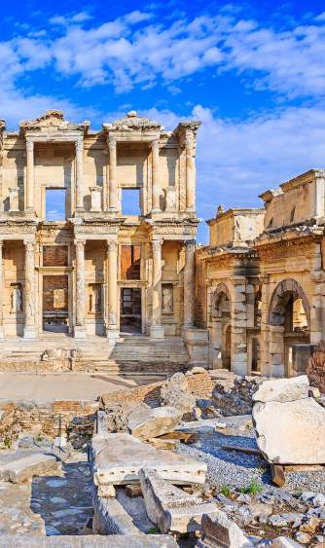Posibilidad de realizar la excursión opcional de pago “Chios”: 155 usd por pax 2 países en 1 día en Grecia. Desde el puerto de Cesme partiremos hacia Quíos; donde conoceremos un pueblo famoso por la producción de “mastic” (resina vegetal), Kambos, con casas de piedra de Génova, Armolia, con árboles de mástico y talleres de cerámica y Mesta, donde visitaremos Megalos Taksi Arhis. Tiempo libre. Salida a Pyrgi, con la Iglesia del Santo Apóstol. Finalizaremos en una maravillosa playa del Egeo. Traslado al puerto, regreso a Turquía y traslado al hotel.

Cena incluida. Alojamiento.

# DÍA 8 (03 DICIEMBRE) [B / - / D] KUSADASI / IZMIR > BURSA > ESTAMBUL

Desayuno. Salida hacia Bursa y visita panorámica de esta importante ciudad que fue la primera capital del Imperio Otomano. Conoceremos la Mezquita Verde, la Tumba Verde y el Mercado de la Seda. Continuación hacia Estambul y llegada al hotel.

Almuerzo y cena incluida. Alojamiento

# DÍA 9 (04 DICIEMBRE) [B / - / -] ESTAMBUL



Desayuno. Salida para realizar la Excursión “JOYAS OTOMANAS” (incluye entradas y almuerzo en un restaurante de comida típica). Visita al casco histórico de la ciudad: el Palacio de Topkapi, el primer Gran Palacio Imperial de la Dinastía Otomana, lugar de residencia de los sultanes otomanos hasta el siglo XIX; Santa Sofía, la Mezquita Azul, el Hipódromo Romano decorado por el Obelisco de Teodosio, la Columna Serpentina, el Obelisco Egipcio y la Fuente Alemana. Continuamos hacia el Gran Bazar, este mercado cuenta con más de

4.000 tiendas y es conocido como uno de los mercados cubiertos más antiguos del mundo. Regreso al hotel. Alojamiento.

# DÍA 10 (05 DICIEMBRE) [B / - / -] ESTAMBUL > SALIDA

Desayuno. Traslado de salida al aeropuerto para embarcar en vuelo de regreso. Fin de nuestros servicios. ¡Buen viaje!

HOTELES PREVISTOS



|  |  |  |
| --- | --- | --- |
| HOTELES PREVISTOS Ó SIMILARES SEGÚN DISPONIBILIDAD | | |
| **CIUDAD** | **HOTELES** | **NOCHES** |
| **Estambul** | **Richmond Taxim Boutique** | **3** |
| **Capadocia** | **Kalsedon Cave Hotel** | **2** |
| **Pamukkale** | **Ramada by Wyndham Hotel** | **1** |
| **Kusadasi/Izmir** | **Ramada Plaza Hotel 5** | **2** |
| **Estambul (retorno)** | **(ya incluida en las 3 noches totales)** |  |

TARIFA Y QUE INCLUYE



**TOTAL PROGRAMA EN DOBLE**

**(MÍNIMO 2 PASAJEROS)**

Precio por **persona** en

acomodación **doble**

**$ 1.025 USD**



***INCLUYE***

***NO INCLUYE***

 09 noches de alojamiento en los hoteles previstos o de categoría similar con desayuno.

 5 cenas en los hoteles de circuitos excepto Estambul.

 Entradas y visitas a los lugares mencionados en el itinerario.

 Guía profesional de habla hispana.

 Traslados con asistencia de habla hispana (IN – OUT)

 7 almuerzos durante el programa.

 Excursión de día completo PERLAS DEL CUERNO – COLORES DE ESTAMBUL con

Paseo en Barco por el Bósforo.

 Excursión de día completo JOYAS OTOMANAS. Con entrada al palacio Topkapi y Santa Sofía.

 Asistencia Medica

 Gastos personales.

 Excursiones opcionales.

 Comidas no especificadas, ni Bebidas.

 Cena de fin de año (185 usd)

 Transfer cena fin de año (12 usd)

 Propinas para el guía, chofer, maleteros, etc.

 Traslados no indicados, o en días diferentes de los de llegada y/o salida del programa.

 Suplementos de fin de año, festividades y/o fechas especiales.

 Cuota de Servicio 45 USD p.p. (Obligatorio – pago en destino).

 Tasa Hotelera (Clase A + Cueva) 36 USD por pasajero (Obligatorio pago en destino).

 Vuelos internacionales.

 Ningún servicio no especificado.

**TARIFAS SUJETAS A DISPONIBILIDAD Y CAMBIO SIN PREVIO AVISO**